Информационно-аналитический обзор обращений граждан,
Поступивших в Администрацию Колыванского района Новосибирской области за 3- й квартал 2020 года и результаты их рассмотрения.

Рассмотрение обращений, запросов информации и сообщений граждан, объединений граждан, в том числе юридических лиц, поступивших в адрес Главы Колыванского района и в Администрацию Колыванского района, организовано в соответствии с Конституцией Российской Федерации, действующим федеральным и областным законодательством, нормативными правовыми актами Новосибирской области.
Организацию работы по объективному, всестороннему и своевременному рассмотрению обращений осуществляет общественная приемная Главы Колыванского района Новосибирской области.
Возможность гражданам, представителям организаций и общественных объединений обратиться к Главе Колыванского района реализована путем направления письменных обращений по почте, в форме электронного документа на официальный интернет-сайт общественной приемной Главы Колыванского района (www. kolivan.nso.ru), по справочному телефону, а также лично на личных приемах граждан Главой Колыванского района, заместителями Главы Колыванского района, руководителями структурных подразделений Администрации Колыванского района, муниципальными учреждениями Колыванского района и специалистом Общественной приемной Главы Колыванского района.
Требования к организации работы с обращениями граждан, организаций и общественных объединений и проведению личного приема граждан в Администрации Колыванского района Новосибирской области установлены распоряжением Администрации Колыванского района Новосибирской области от 29.06.2020 № 122-ра «Об утверждении Инструкции о порядке организации работы с обращениями граждан в Администрации Колыванского района Новосибирской области».
За 3-й квартал 2020 года в Администрацию Колыванского района через Общественную приемную Главы Колыванского района поступило 107 обращений (во 2 -м квартале 2020 года – 106, в 3-м квартале 2019 - 131), в том числе:
- письменных обращений, в том числе из вышестоящих органов - 59
(во 2-м квартале 2020 года – 69, в 3-м квартале 2019 - 58),
- устных обращений – 48 (во 2-квартале 2020 года –34, в 3-м квартале 2019 - 73) из них поступивших:
- на личном приеме главы района - 16 (во 2-м квартале 2020 года – 0, в 3-м квартале 2019 - 32);
- на прием специалиста Общественной приемной Главы Колыванского района – 17 (во 2-м квартале 2020 года – 12, в 3-м квартале 2019 – 23);
- посредством справочного телефона в Общественную приемную Главы Колыванского района – 15(во 2-м квартале 2020 года – 22, в 3-м квартале 2019 - 18).

По сравнению с 2 кварталом 2020 года общее количество письменных и устных обращений и запросов в Общественную приемную Главы района увеличилось на 1 (1,0 %) обращение. По сравнению с 3 - кварталом 2019 года количество обращений уменьшилось на 24 (на 22,4%).

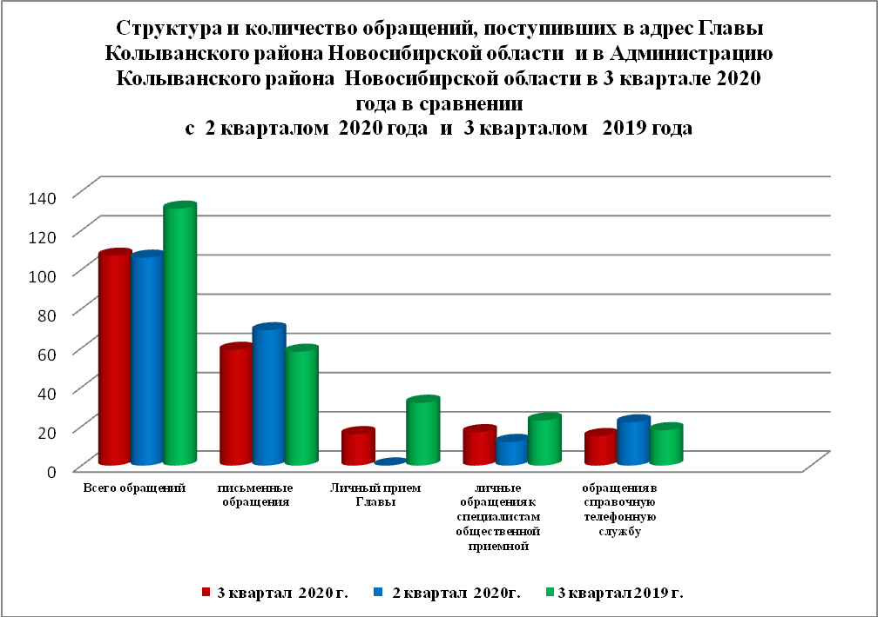

- Письменные обращения граждан
В 3 квартале 2020 года поступило 59 письменных обращений: 49 обращения напрямую в Общественную приёмную Главы Колыванского района, 10 из вышестоящих органов.
По сравнению с 2-м кварталом 2020 года общее количество письменных обращений граждан в 3-м квартале 2020 года уменьшилось 16,9% (10 обращений), в сравнении с 3 -м кварталом 2019 года увеличилось на 1,0% (1 обращение).
Вопросы, поднимаемые гражданами в письменных обращениях, напрямую непосредственно Главе Колыванского района связаны с:
экономикой (хозяйственная деятельность, природные ресурсы и охрана окружающей природной среды) –23;
- государство, общество, политика (гражданское право; основы государственного управления) -6.
- социальной сферой (образование, наука, культура; здравоохранение, физкультура и спорт; социальное обеспечение и социальное страхование – 5;
- жилищно-коммунальная сфера (коммунальное хозяйство, жилищный фонд) – 11;
- оборона, безопасность, законность (безопасность и охрана правопорядка) – 1.
В 3-м квартале 2020 года из вышестоящих органов (Общественная приемная Губернатора Новосибирской области, Прокуратура Колыванского района, Министерство сельского хозяйства Российской Федерации) поступило 21 обращение от жителей Колыванского района (во 2-м квартале 2020 года 22 обращения, в 3-м квартале 2019 года – 24 обращения)
Вопросы, поднимаемые гражданами в обращениях Общественную приемную Губернатора Новосибирской области, Прокуратуру Колыванского района, Министерство сельского хозяйства Российской Федерации связаны с:
- экономикой (хозяйственная деятельность) – 7;
- жилищно – коммунальной сферой (жилищный фонд, коммунальное хозяйство) – 7;
- социальная сфера (гражданское право) – 3;
- государство, общество, политика (основы государственного управления) – 1;
Из поступивших 59 письменных обращений, 4 обращения поставлено на контроль.
Обращение снимается с контроля только в том случае, когда дан полный ответ и подписан должностным лицом.
По результатам рассмотрения письменных обращений даны разъяснения и консультации по 58 письменным обращениям.

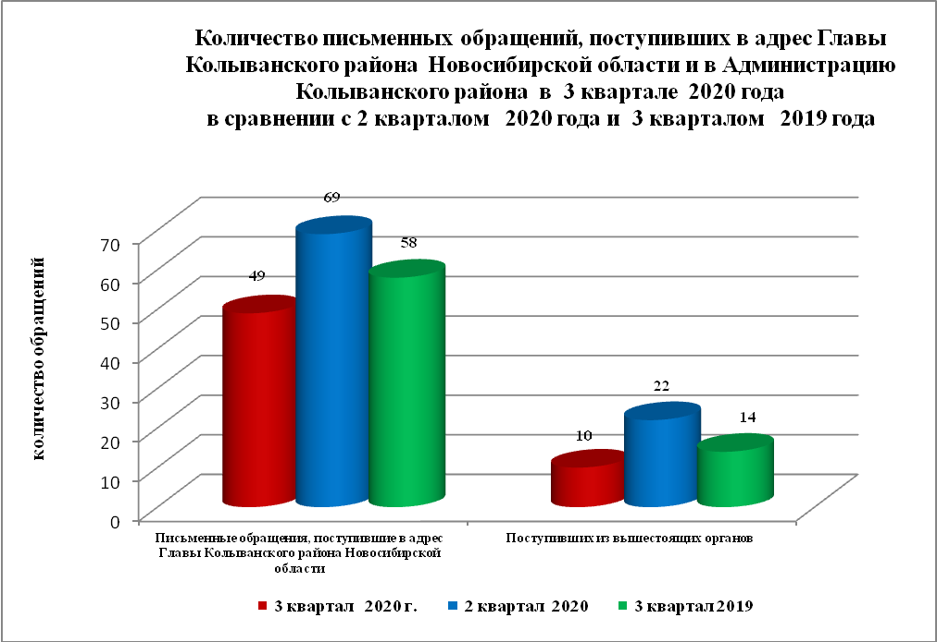

- Устные обращения граждан

В 3-м квартале 2020 года в Общественную приемную поступило 48 устных обращений (во 2- м квартале 2020года – 34, в 3-м квартале 2019 - 73), в том числе:
- лично обратились к Главе района - 16 человек (во 2-м квартале 2020 года –0, в 3-м квартале 2019 - 32);
- на прием к специалисту Общественной приемной – 17 человек (во 2-м квартале 2020 года – 12, в 3-м квартале 2019 - 23);
- поступивших посредством справочного телефона в Общественную приемную –15 (во 2-м квартале 2020 года – 22, в 3-м квартале 2019 - 18).
По сравнению с 2-м кварталом 2020 года общее количество устных обращений в 3 – м квартале 2020 года увеличилось на 29,2% (14 обращений). В сравнении с 3-м кварталом 2019 года уменьшение количества обращений на 52,1% (25 обращений)
Вопросы, поднимаемые гражданами в устных обращениях, поступивших в ходе личного приема Главы района связанны с:
- жилищно-коммунальной сферой (улучшение жилищных условий, коммунальное хозяйство) – 11;
- экономикой (хозяйственная деятельность, природные ресурсы и охрана окружающей природной среды) – 3;
- государством, обществом, политикой (гражданское право, основы государственного управления) – 1.
- социальной сферой (социальное обеспечение) – 1;
В адрес Главы Колыванского района в 3-м квартале 2020 года обращались жители:
- р.п.Колывань – 6 человек (во 2-м квартале 2020года – 0, в 3-м квартале 2019 года – 7);
- г.Новосибирска – 1 человек (во 2-м квартале 2020 года - 0, в 3-м квартале 2019 года – 12);
- сельские поселения Колыванского района – 9 человек (во 2-м квартале 2020 года – 0, в 3-м квартале 2019 года – 12)
Из поступивших 48 обращений, рассмотрено, разъяснено - 48,
0 – поставлено на контроль.
Обращения снимаются с контроля только в том случае, когда дан полный ответ и подписан должностным лицом.
По результатам рассмотрения устных обращений:
- разъяснено в ходе личного приема – 0 обращений;
- рассмотрено разъяснено – 48 обращений;
- поставлено на контроль – 0 обращения.

